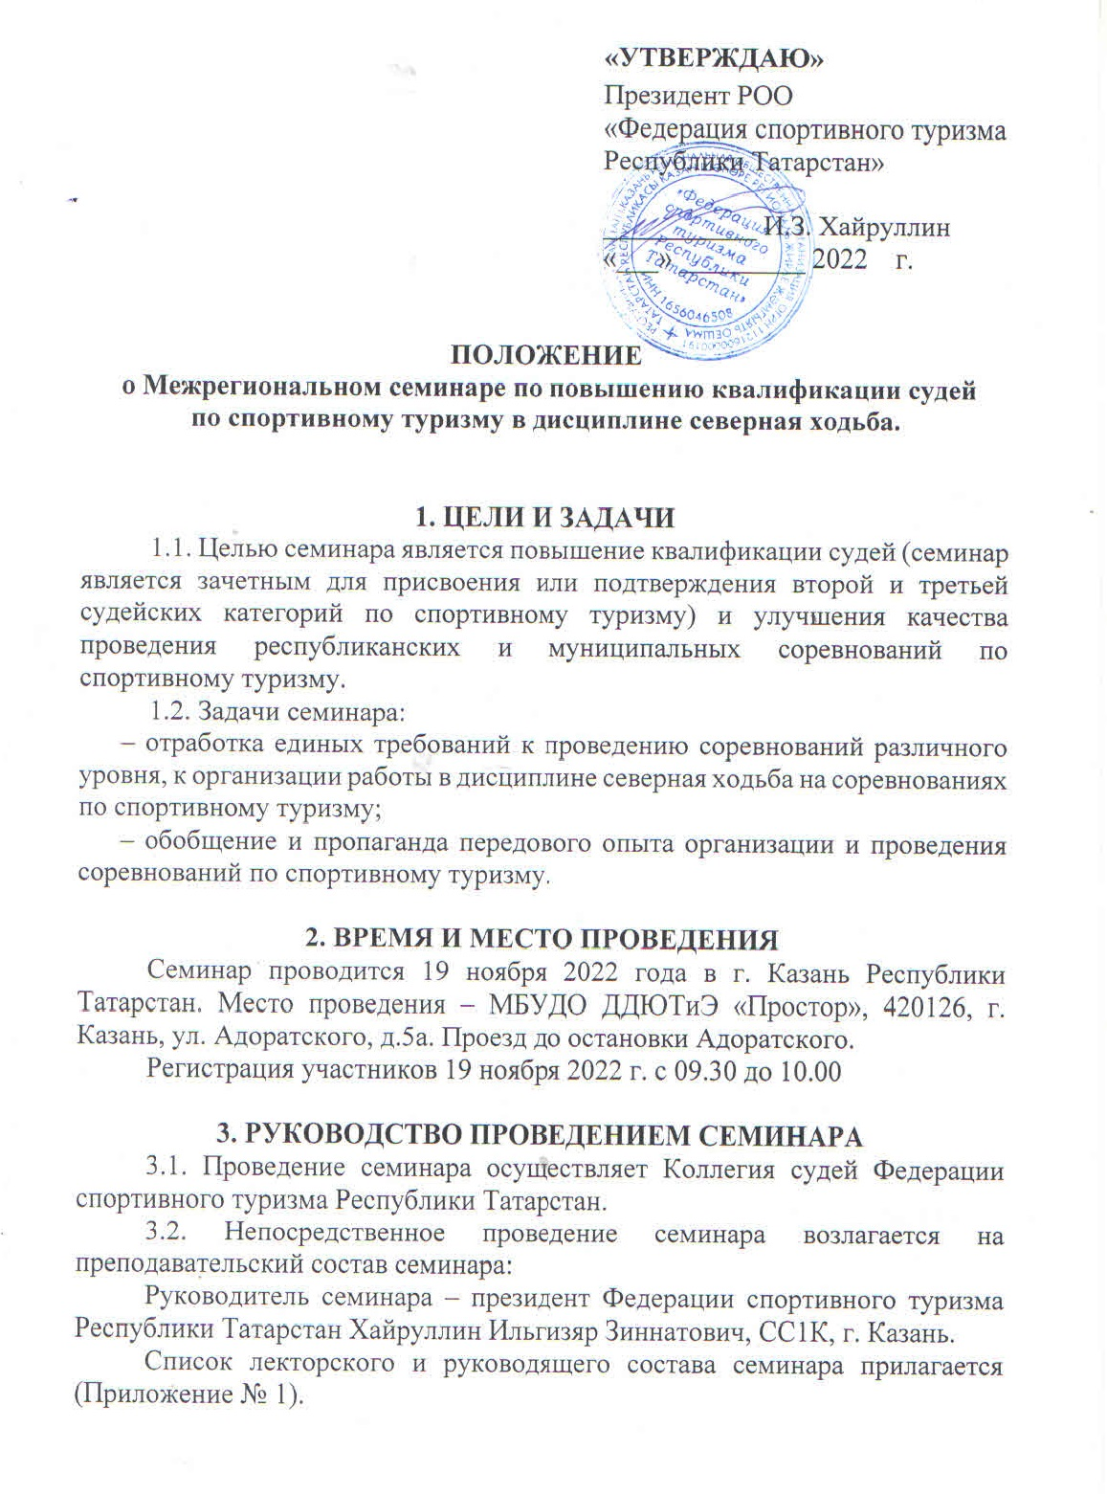

4. УЧАСТНИКИ СЕМИНАРА
4.1. К участию в семинаре приглашаются спортсмены, судьи, специалисты учреждений дополнительного образования, клубов, туристических, спортивных и общественных организаций Республики Татарстан, Республики Марий Эл и Республики Чувашия, Омской области, Волгоградской области.
Возраст слушателей семинара не младше 18 лет. Всем участникам семинара необходимо иметь индивидуальные средства защиты (медицинскую маску и перчатки) и сменную обувь(бахилы).
В семинаре могут, принять участие судьи соревнований по спортивному туризму второй, третьей категории, а также кандидаты на присвоение второй, третьей судейской категории.
Участникам семинара необходимо предварительно ознакомиться с нормативными документами по виду спорта «спортивный туризм» http://www.tmmoscow.ru/index.php?go=Pages&in=cat&id=1

5. ПРОГРАММА СЕМИНАРА
5.1. Семинар проводится по 10 часовой программе Участники проходят очное/заочное обучение.

6. УСЛОВИЯ ПРИЕМА УЧАСТНИКОВ
6.1. Организационный взнос за участие в семинаре 500 рублей оплачивается при регистрации.
6.3. Командировочные, транспортные и организационные расходы за счет командирующих организаций или самих участников.

7. ПОДВЕДЕНИЕ ИТОГОВ СЕМИНАРА
7.1. По итогам семинара проводится квалификационный зачет.
7.2. Участники семинара получают справку об окончании семинара, идущую в зачёт на присвоение или подтверждение судейской категории (второй, третьей) согласно квалификационным требованиям к спортивным судьям по виду спорта «спортивный туризм».

8. ПОРЯДОК И СРОКИ ПОДАЧИ ЗАЯВОК
8.1. Для участия в семинаре необходимо заполнить форму заявки (Приложение 2) и отправить на адрес по e-mail: strelkov.valery@gmail.com до 25 ноября 2022 года.
8.2. По организационным вопросам обращаться по телефону 8-927-411-46-11(В.Г. Стрелков).

Приложение №1

Список лекторского и руководящего состава семинара

Руководитель семинара – Хайруллин Ильгизяр Зиннатович, СС1К, г. Казань
Лекторы: Стрелков Валерий Германович, СС3К, г. Казань

Приложение №2

Форма заявки

№ | ФИО | Дата рождения | Адрес, телефон | e-mail | Квалификация по спортивному туризму | Квалификация судейская | Место работы, должность

Приложение №3

Программа семинара

№ | Тема занятия | Время  проведения | форма  занятия | Преподаватель
26 ноября 2022 г.
1 | 1.1 Общие понятия. Дистанция и ее составляющие.  1.2. Система проведения соревнований  1.3 Требования к дистанции.  1.4 Требования к маркировке дистанции.  1.5 Классы дистанции.  1.6 Общие требования к программе соревнования  1.7 Требования к участникам соревнований  1.8 Требования к экипировке и снаряжению.  1.9 Требования к спортсменам и их представителям | 10.00-11.00 | лекция
2 | 2.1 Требования к организаторам соревнований  2.2 Требования к не соревнующимся лицам  2.3 Перед соревнованиями  2.4 Заявка на участие в соревнованиях  2.5 Процедура замены участников  2.6 Комиссия по допуску  2.7 На соревнованиях  2.8 Процедуры старта и финиша | 11.00-12.00 | лекция
 | Перерыв | 12.00-12.30
3 | 3.1 Хронометраж  3.2 Определение победителя соревнований и распределения мест  3.3. Заявления, протесты, апелляции  3.4. Организация и основные принципы судейства прохождения дистанции, расстановка и задачи судей  3.5. Контроль на дистанции и определение результатов  3.6. Требования к технике передвижения  3.7. Системы оценки нарушений | 12.30-13.30 | семинар-практикум
4 | 4.1 Бесштрафовая система.  4.2 Штрафная система.  4.3 Применение систем оценки нарушений на соревнованиях различного уровня  4.4 Дополнительные штрафные санкции на дистанции с участками ориентирования  4.5 Организация работы судьи-контролера | 13.30-14.30 | семинар
 | Итоговый зачет | 14.30

